Практическая работа №3

Задание 1)

Алгоритм решения данной задачи

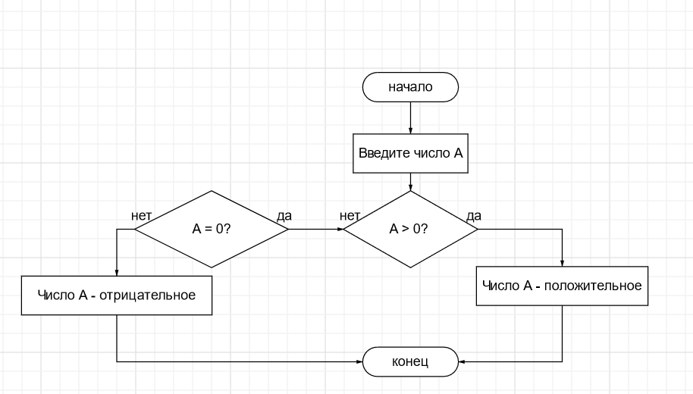

Код программы)

number = float(input("Введите число: "))

while number == 0:

print("Введенное число равно нулю. Попробуйте еще раз.")

number = float(input("Введите число: "))

if number > 0:

print("Введенное число является положительным.")

elif number < 0:

print("Введенное число является отрицательным.")

else:

print("Введенное число равно нулю.")

Вывод консоли)

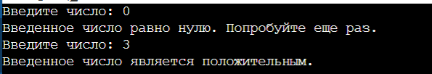

Задание 2)

Алгоритм данной задачи

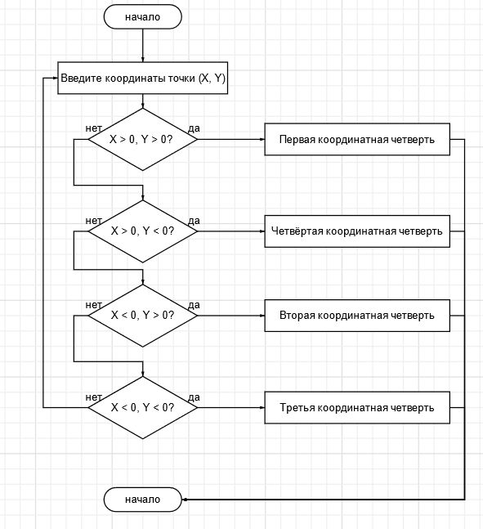

Код программы)

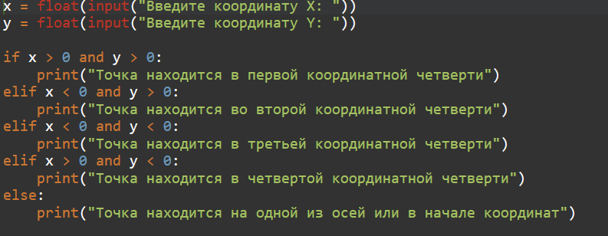

Вывод консоли)

